Расписание уроков дистанционного обучения 3 класс на 6 мая
В случае отсутствия интернет соединения, задания будут высылаться на телефоны в группы по ВАЙБЕРУ или VK.
Среда, 06.05.2020 | Урок | Время | Способ | Предмет | Тема | Ресурс | Домашнее задание  обратная связь
 | 1 | 8.30-9.00 | Самостоятельная работа | Литературное чтение  Довичева Н.А. | Урок закрепления знаний | В контакте (весь класс)  Подключиться и выйти на связь через VK, вайбер  1.работа по учебнику стр. 84-85  2.ответы на вопросы присылаем голосовым сообщением или письменно | -
 | 2 | 9.10-9.40 | Самостоятельная работа | Математика  Довичева Н.А. | Математический тренажер по теме «Умножаем и делим на однозначное число» | В контакте (весь класс)  Подключиться и выйти на связь через VK, вайбер  1.Работа по учебнику стр.108  Математический тренажер №1 в строчку, №2 в строчку без проверки  2. стр.108 №4 (а) решить 3 уравнения на выбор  3. стр.109. № 5 решить задачу (решение, ответ) | -
 | 3 | 9.50-10.20 | Самостоятельная работа | Русский язык  Довичева Н.А. | Повторение. Употребление разделительного мягкого и твёрдого знака. | В контакте (весь класс)  Подключиться и выйти на связь через VK, вайбер  1.Посмотрите на картинку и вспомните, в каких случаях пишется разделительный ь и ъ.  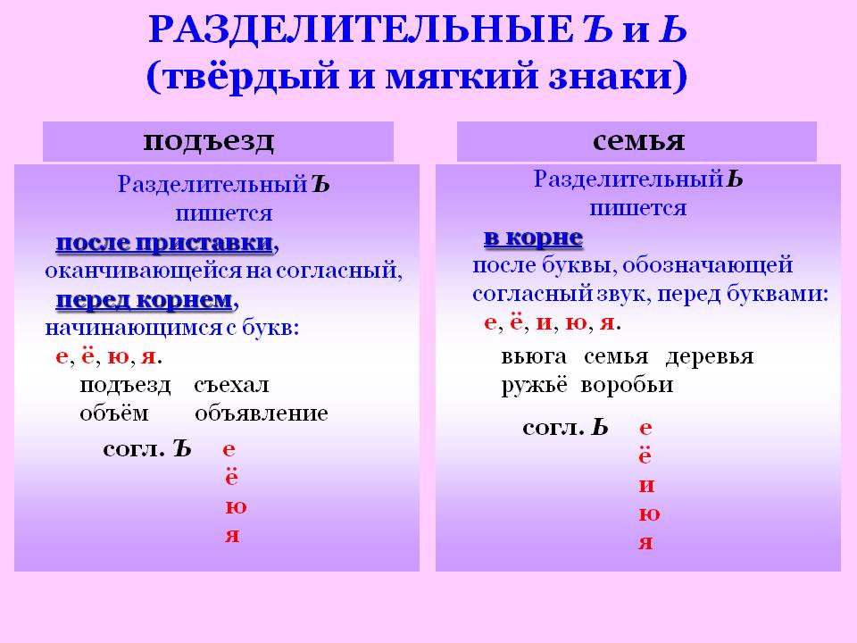  2. Запишите слова: первый столбик – с разделительным Ъ, второй столбик – с разделительным Ь, третий столбик – слова , в которых не пишется ни Ъ, ни Ь.  Об…явление, от…езд, гост…я, в…ход, угощен…е, об…ём, раз…яснил, в…езд, мыт..ё, варен...е, в…зял, в…юга, с…прыгнул.  3. Карточка 1  Вставь ъ, где это необходимо. Выдели приставки. Подчеркни буквы после ъ.  В...езд в город. На стене об...явление. Пред...явил документы. Раз...ыскал товарища. Раз...яснил задание. Раз...яренный зверь. Под...емный кран. Вы...езд из города. Необ...ятная степь.  Карточка 2  Подбери к данным словам однокоренные слова с указанными приставками. Выдели приставки. Подчеркни буквы после ъ.  Езда (от-, под-, по-, раз-). Ел (по-, с-, об-).  Карточка 3  Спиши, раскрывая скобки и вставляя пропущенные буквы. Выдели приставки. Подчеркни букву после ъ.  Отец поехал на (с) езд и взял меня (по) г..стить у бабушки. К (под) езду (под) ехал автомобиль. Мы (вы) ехали на дорогу и через час (в) ехали в город.  Карточка 4  Обозначь цифрой 1 слова с разделительным ь, а цифрой 2 -слова с ь — показателем мягкости согласных.  Больной, ружье, копье, возьму, птичьи, письмо, соловьи, деревья, ночью, мальчик, осенью, галька, муравьи, счастье, жизнь, вьюга, долька, пальчик. | -
 | Завтрак 10.20 – 10.50
 | 4 | 10.50-11.20 | С помощью ЭОР | Окружающий мир  Довичева Н.А. | Москва-столица России. | В контакте (весь класс)  Подключиться и выйти на связь через VK, вайбер  1.Перейти по ссылкам: https://youtu.be/5KIj953yERE  2.https://youtu.be/cyb7qwHrQZw  2.Работа по учебнику стр.92-93 прочитать, ответить на вопросы стр.93  3.Работа по учебнику стр.94-95 прочитать | -
 | 5 | 11.30-12.00 | С помощью ЭОР | Музыка  Довичева Н.А. | Музыка и изобразительное искусство | В контакте (весь класс)  Подключиться и выйти на связь через VK, вайбер  1.Существуют такие музыкальные произведения, в которых усилена изобразительность, благодаря чему музыка становится живописной, словно рисует картину, образ или портрет. Давайте в этом убедимся.  Перейдите по ссылке и посмотрите и послушайте: https://youtu.be/0PjhngqdoI4  2.Посмотрите презентацию и сделайте вывод, действительно ли музыка становится живописной?  https://ppt-online.org/202968 | -

